**Bài 1:**

*Viết chương trình đếm nguyên âm và phụ âm của 1 chuỗi*

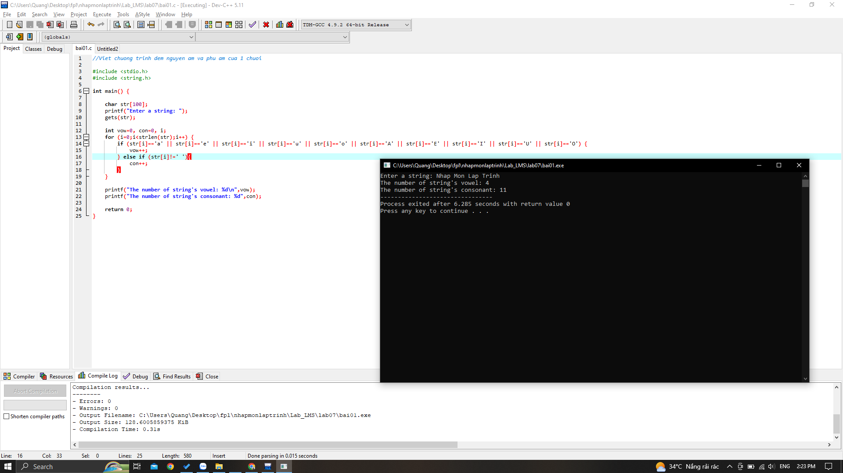

**Bài 2:**

*Viết chương trình đăng nhập bằng username và password*

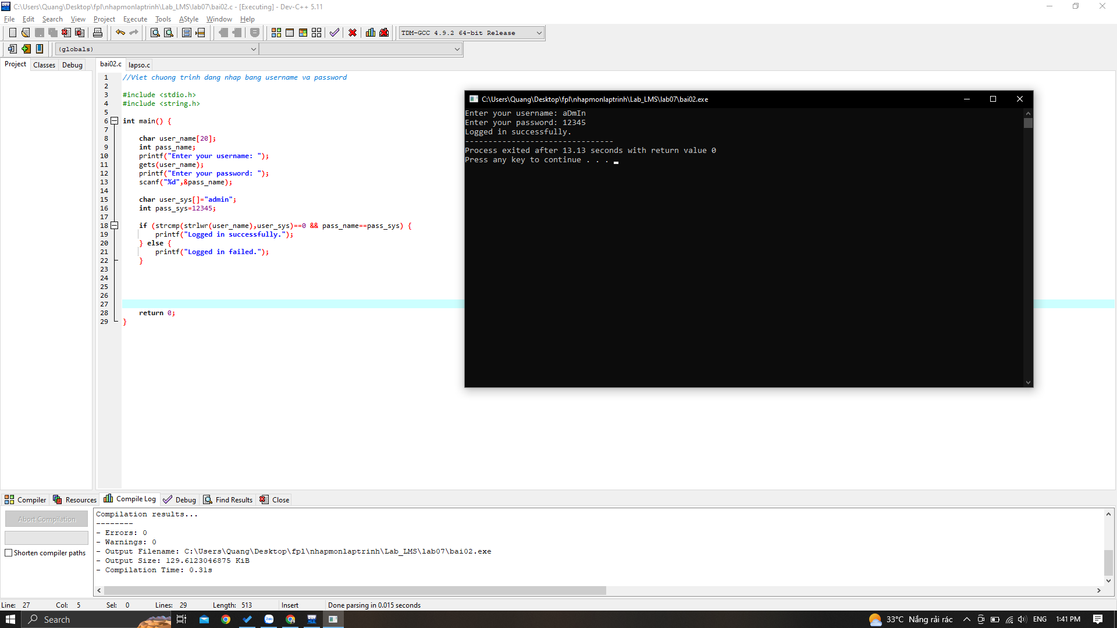

**Bài 3:**

*Viết chương trình sắp xếp chuỗi theo chữ cái*

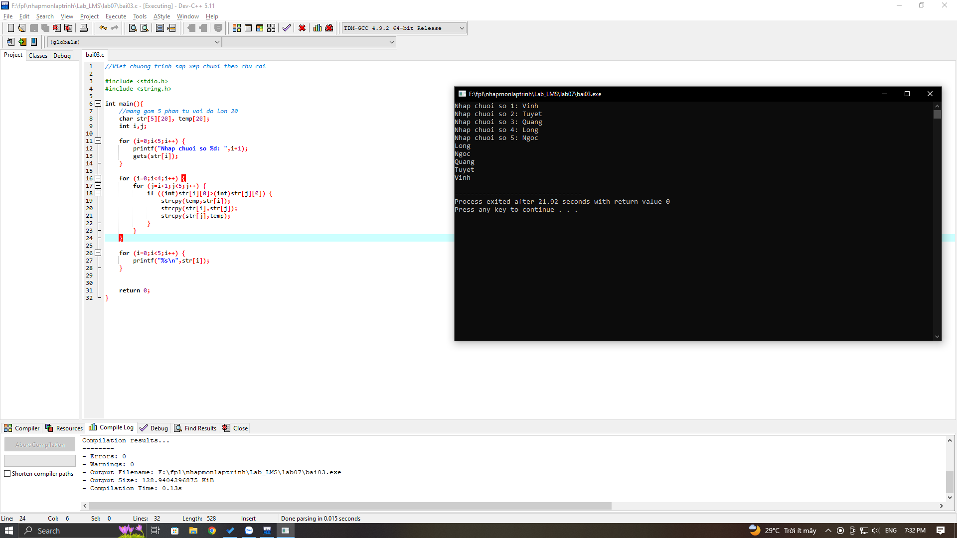

**Bài 4:**

*Viết chương trình nhập vào một chuỗi, tìm kí tự viết hoa trong chuỗi và đổi thành kí tự viết thường*

